Методическая разработка урока
по истории России в 9 классе
«Отечественная война 1812 года»

Автор разработки:
учитель истории
государственного бюджетного общеобразовательного учреждения «Самарский казачий кадетский корпус»
Хряпова Ирина Алексеевна

Введение.

В 2022 году наша страна будет отмечать 210 лет Отечественной войне 1812 года. Это было важнейшее событие девятнадцатого века. Эта война ставила под угрозу само существование российского государства, его независимости, суверенитета, а также свободу его граждан. Победа в этой войне отразилась на внешней и внутренней политике российского самодержавия, она подчеркнула мощь и непоколебимость страны. Вырос авторитет России на международной арене. Эта война вошла в историю как "народная". Жители государства сплотились для достижения единой цели – одолеть врага, захватчика. Именно на таких уроках воспитывается патриотизм, любовь к своей стране и глубокое уважение к своему народу и своей истории. На эту тему в 9 классе отводится 1час на изучение. Но я всегда, помня важность этой темы, отвожу на изучение 2 урока. Я представляю конспект первого урока с использование документов, воспоминаний участников. Второй урок проводится в такой же форме.

КОНСПЕКТ УРОКА
История России 9 класс

Тема: Отечественная война 1812 года.

Цель урока: Создание условий для изучения основных событий Отечественной войны 1812 года через самостоятельную групповую работу.

Тип урока: урок усвоения новых знаний:

Форма урока: групповая работа

Оборудование: учебник, задания для групп, контурная карта на доске.

Планируемые результаты:

Личностные:
- Гражданский патриотизм, любовь к Родине, чувство гордости за свою страну, её достижения в изучаемый период;
- Устойчивый познавательный интерес к прошлому своей Родины;
- Уважение к личности и её достоинству, способность давать моральную оценку действиям исторических персонажей, нетерпимость к любым видам насилия и готовность противостоять им;
- Формирование коммуникативной компетентности, умения вести диалог на основе равноправных отношений и взаимного уважения и принятия;

Метапредметные:
- Самостоятельно анализировать условия достижения цели на основе учёта выделенных учителем ориентиров действия в новом учебном материале;
- Планировать пути достижения целей, устанавливать целевые приоритеты, адекватно оценивать свои возможности и условия и средства достижения целей;
- Формулировать собственное мнение и позицию, аргументировать и координировать её с позициями партнёров в сотрудничестве при выработке общего решения в совместной деятельности;
- Организовывать и планировать учебное сотрудничество с учителем и сверстниками, определять цели и функции участников, способы взаимодействия, планировать общие способы работы;
- Осуществлять контроль, коррекцию, оценку действий партнёра, уметь убеждать;
- Работать в группе — устанавливать рабочие отношения, эффективно сотрудничать и способствовать продуктивной кооперации, интегрироваться в группу сверстников и строить продуктивное взаимодействие со сверстниками и взрослыми;

Предметные:
- Знать смысл понятий и терминов: флеши, редут, партизан, ополчение;
- Знать основные события: Смоленское сражение, Бородинская битва, совет в Филях, битва под Малоярославцем, Тарутинский маневр, битва при Березине;
- Уметь работать с исторической картой, самостоятельно извлекать информацию из разнообразных источников, составлять схемы, конспекты и тезисы.
- Анализировать информацию, содержащейся в исторических источниках изучаемого периода (документы, мемуарная литература и т. п.);

ХОД УРОКА
- Этап постановка цели и задач урока, мотивация учебной деятельности учащихся.

Учитель: «Рассмотрите два изображения. Что мы можем сказать о событиях, представленных на них. Подписи под изображениями отсутствуют»

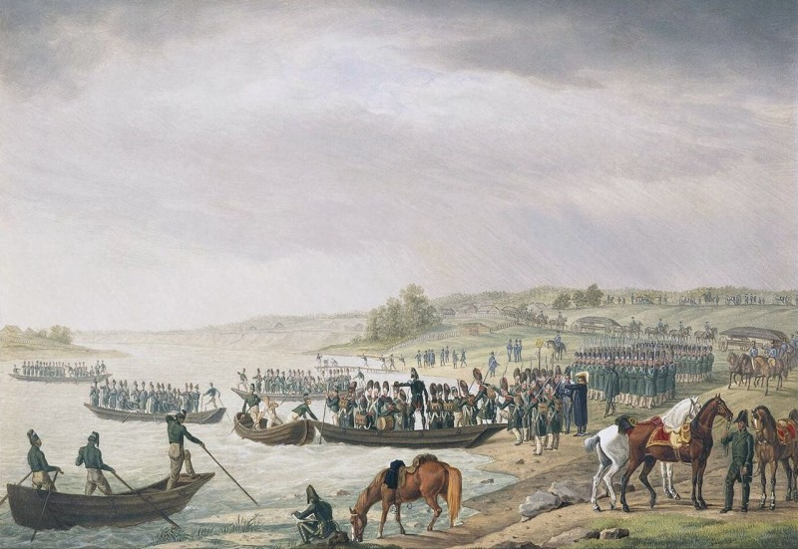 | 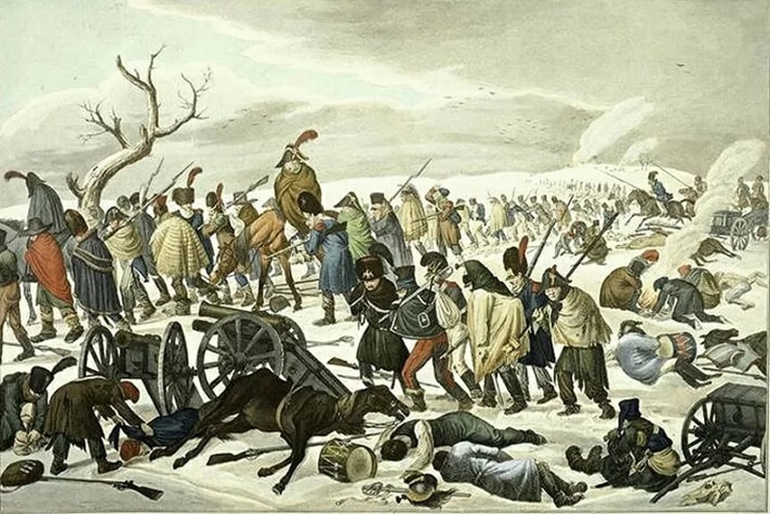

Ученики (примерные ответы): «На картинках изображены войска, но мы не знаем, какой страны и в каких военных действиях они участвуют».
Учитель: Наша цель определить событие и в конце урока сделать подписи к изображениям. По какому плану мы будем рассматривать войну?
Ученики (примерные ответы):
- Причины войны. Планы и силы сторон.
- Ход войны. Основные события.
- Итог войны.
Учитель: Мы с вами много раз смотрели видеоуроки. Сегодня мы сами будем создавать видеоурок по теме «Отечественная война 1812 года». На следующий год отмечается 210 годовщина этого события. Мы пройдем по классам и покажем наш видеофильм.
Это война русского народа против нашествия войск французской армии, войск Наполеона. Вы будете работать по группам. После изучения каждая группа представляет свой материал. Обратите внимание! На доске большая контурная карта. Вы не только рассказываете, а используя условные знаки, стрелки, портреты полководцев, таблички, заполняете контурную карту.

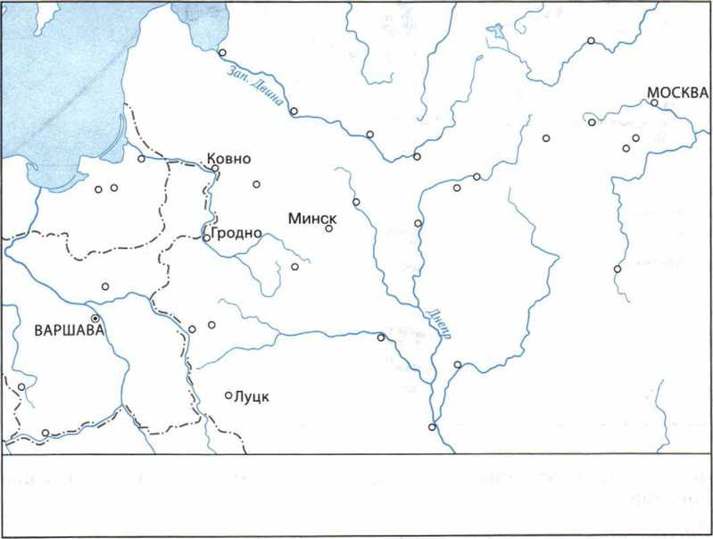

- Этап первичного усвоения новых знаний.
Задания для первой группы
Вопросы для изучения:
- Назовите причины войны и планы воюющих сторон, проанализировав документы и текст учебника.
- Опишите начальный период войны.
- На карте отметьте расположение русских войск, командующих армий, направления ударов, основные сражения начального периода войны.

Познакомьтесь с документом и стр. 27-29 параграфа.

Приказ Наполеона при переходе армии через Неман
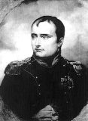
Солдаты! Вторая польская война началась. Первая окончилась в Фридланде и в Тильзите. В Тильзите Россия поклялась быть в вечном союзе с Франциею и в войне с Англиею. Ныне она нарушает свои клятвы. Она не желает дать никакого объяснения в странных своих поступках, покуда французские орлы не отойдут за Рейн и тем не покинут своих союзников на ее произвол. Россия увлечена роком.
Судьбы ее должны свершиться. Не думает ли она, что мы переродились? Или мы более уже не солдаты Аустерлица? Она постановляет нас между бесчестием и войною. Выбор не может быть сомнителен. Идем же вперед, перейдем Неман, внесем войну в ее пределы. Вторая польская война будет для французского оружия столь же славна, как и первая. Но мир, который мы заключим, принесет с собою и ручательство за себя и положит конец гибельному влиянию России, которое она в течение пятидесяти лет оказывала на дела Европы.
В нашей императорской квартире в Вилковишках, 22 июня 1812 г.
Наполеон.
// Отечественная война 1812 г.: сборник документов и материалов. - М.-Л., 1941. - С. 14.
Материал для работы с картой:
а) Направление действий французской армии:

б) Направления действий русской армии:

П.И. Багратион | М. Б. Барклай де Толли | А.П. Тормасов
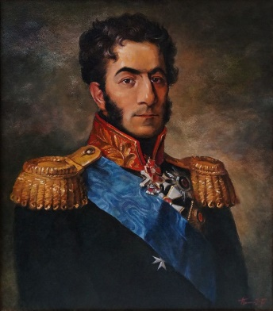 | 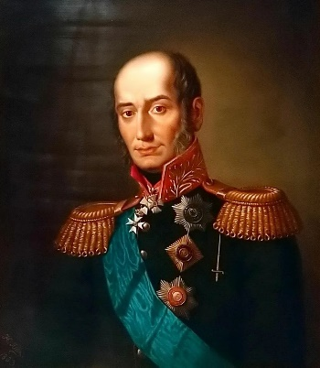 | 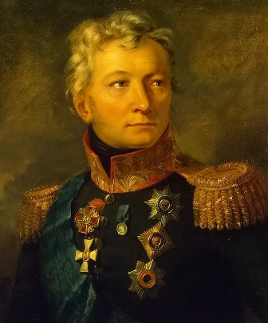

Таблички
1 армия

2 армия

Смоленск

3 армия

Неман

Задания для второй группы:
Проанализировав документы и текст учебника, составьте рассказ:
- Назначение Кутузова.
- Бородинское сражение.

Материал параграфа стр. 30-31 и документы

Рескрипт о назначении главнокомандующим армиями М.И.Кутузова
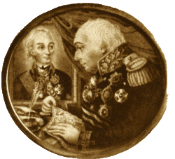
"Князь Михаил Иларионович!
Настоящее положение военных обстоятельств наших действующих армий, хотя и предшествуемо было начальными успехами, но последствия оных не открывают еще той быстрой деятельности, с каковою надлежало бы действовать на поражение неприятеля. Соображая сии последствия и извлекая истинные тому причины,
Я нахожу нужным назначение над всеми действующими армиями одного общего Главнокомандующего, которого избрание, сверх воинских дарований, основывалось бы и на самом старшинстве. Известные военные достоинства ваши, любовь к Отечеству и неоднократные опыты отличных ваших подвигов приобретают вам истинное право на сию Мою доверенность.
Избирая вас для сего важного дела, Я прошу Всемогущего Бога, да благословит деяния ваши к славе Российского оружия, и да оправдает тем счастливые надежды, которые Отечество на вас возлагает".
8 августа 1812 г.
// Михайловский-Данилевский А.И. Отечественная война: юбилейное издание, 1812 - 1912. - СПб., 1912. - С. 81.
Бородинская битва в воспоминаниях участников
«22 августа 1812 года армия русская увидела высоты Бородинские, и много голосов раздалось в войске:
“Здесь остановимся! Здесь будем драться!”»
Заключение неошибочное! Оно внушено видом высот и стечением речек, ручьев и оврагов у подножия цепи возвышенностей».
Ф.Н. Глинка
Михаил Илларионович Кутузов, отдав приказ войскам занимать позиции для генерального сражения, докладывал императору Александру:
«Позиция, в которой остановился я у деревни Бородино, …одна из наилучших, которую только на плоских местах найти можно».
Бородинское сражение историки называют «величайшим артиллерийским сражением новейшего времени».
Герой Отечественной войны, знаменитый партизан Денис Васильевич Давыдов, говорил позднее:
«В Бородинской битве главным действовавшим оружием было огнестрельное...».
Когда французы заняли Шевардинский редут после отступления наших войск, их глазам предстала страшная картина. Очевидец вспоминал:
«Множество лежавших кучами трупов свидетельствовало об энергичном сопротивлении и об усилиях наших солдат. Парапеты были во многих местах разрушены нашими пушками; русские орудия сзади были сброшены с лафетов и опрокинуты; артиллеристы, обслуживавшие их, лежали тут же мертвые...».
Один из участников сражения вспоминал:
«Под Бородиным мы сошлись и стали колоться. Колемся час, колемся два… устали, руки опустились! И мы, и французы друг друга не трогаем, ходим как бараны! Которая-нибудь сторона отдохнет и ну опять колоться. Колемся, колемся, колемся! Часа, почитай, три на одном месте кололись!».
«С безумной отвагой наступал неприятель на наши батареи; залитые целыми потоками крови, переходили они к неприятелю, вновь нами отбивались — и так несколько раз. Озлобление и ярость, отчаяние и месть вступили в кровавую битву со всеми ужасами все истребляющей смерти. Грохот тысячи орудий, ружейная пальба — все это слилось в один непрерывный гул; сознание терялось, все чувства притупились; гул уж не слышен; наступает состояние, которое невозможно описать, как будто уж ничего не чувствуешь; является сомнение: да жив ли ты?»
- так другой участник битвы описал свои ощущения.
К концу сражения русские войска оставили свои позиции у деревни Семеновское и на Курганной высоте. Занявшие батарею Раевского французские солдаты были поражены увиденным:
«Внутренность редута была ужасна; трупы были навалены друг на друга... Я заметил среди этого беспорядка труп русского артиллериста, у которого было три ордена в петлице: казалось, что храбрец еще дышит; в одной руке он держал обломок сабли, а другой крепко обнимал пушку, которой так хорошо послужил. ...Солдаты, занимавшие редут, предпочли погибнуть, чем сдаться».

Таблички
Бородино

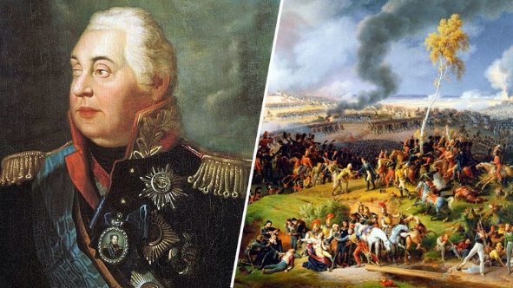
М.И. Кутузов. Бородинское сражение

Задания для третьей группы:
Проанализировав документы и текст учебника, составьте рассказ:
- Совет в Филях.
- Причины оставления Москвы
- Тарутинский маневр.

- Материал параграфа стр. 30-31 и документы.

Рапорт М.И.Кутузова Александру I
о причинах оставления Москвы
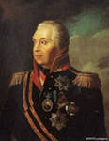
После столь кровопролитного, хотя и победоносного с нашей стороны, от 26-го числа августа, сражения должен я был оставить позицию при Бородине по причинам, о которых имел щастие донести вашему императорскому величеству. После сражения того армия была приведена в крайнее расстройство, вторая армия весьма уже ослабела. В таком истощении сил приближались мы к Москве, имея ежедневно большие дела с авангардом неприятельским, и на сем недальнем расстоянии не представилось позиции, на которой мог бы я с надежностию принять неприятеля. Войска, с которыми надеялись мы соединиться, не могли еще придти; неприятель же пустил две новые колонны - одну по Боровской, а другую по Звенигородской дорогам, стараясь действовать на тыл мой от Москвы, а потому не мог я никак отважиться на баталию, которой невыгоды имели бы последствием не только разрушение остатков армии, но и кровопролитнейшее разрушение и превращение в пепел самой Москвы...
Осмелюсь всеподданнейше донести вам, всемилостивейший государь, что вступление неприятеля в Москву не есть еще покорение России. Напротив того, с войсками, которых успел я спасти, делаю я движение на Тульской дороге. Сие приведет меня в состояние защищать город Тулу, где хранится важнейший оружейный завод, и Брянск, в котором столь же важный литейный двор, и прикрывает мне все ресурсы, в обильнейших наших губерниях заготовленные. Всякое другое направление пресекло бы мне оные, равно и связь с армиями Тормасова и Чичагова...
Теперь, в недальнем расстоянии от Москвы, собрав мои войска, твердою ногою могу ожидать неприятеля, и пока армия вашего императорского величества цела и движима известною храбростию и нашим усердием, дотоле еще возвратная потеря Москвы не есть потеря отечества...
Жилино, 4 сентября 1812 г.
Генерал от инфантерии князь [Голенищев-]Кутузов.
// История России, XVIII–XIX вв.: хрестоматия / под ред. А.Н.Сахарова. - М., 2003. - С. 170-171.
Из воспоминаний А. Я. Ермолова о военном совете в Филях.
… В совете были: главнокомандующий военный министр Барклай де-Толли, ген. — от-кав. барон Беннигсен, ген. — от-инф. Дохтуров, ген.-л. Коновницын, ген. — адъютант Уваров, гр. Остерман-Толстой и Раевский, приехавший из арьергарда после всех. Ген. Милорадович не мог оставить арьергарда, ибо он был в близком весьма расстоянии от неприятеля. Главнокомандующий говорил следующее: «Позиция весьма невыгодна: дожидаться в ней неприятеля опасно; превозмочь, по превосходству сил его, сомнительно. Если бы после сражения мы и не были принуждены к отступлению, но, потерпев такую же убыль, какую в Бородине, не будем в состоянии защищать столь обширного города. Потерю Москвы примет государь хотя чувствительно, к окончанию однако ж войны она его не склонит и к тому он приготовлен. Сохранив Москву, не сохраним России, но, сберегши армию, не уничтожим надежды отечества, и война, единое средство к спасению, может продолжаться удобно. Лучше пожертвовать Москвою и выиграть время, чтобы успеть соединиться с войсками, приготовляемыми во Владимире ген. — от-инф. кн. Лобаиовым-Ростовским, и чтобы могли сформироваться войска, в Нижнем находящиеся. С потерею Москвы мы не лишаемся никаких средств, ибо все рекрутские депо заблаговременно перемещены в губернии, за Москвою лежащие; литейный завод вновь учрежден в Казани; в Туле оканчивается заготовление небольшого количества ружей из остающихся материалов и основан большой Ижевский ружейный завод; Киевский арсенал вывезен; из Шостенского порохового завода большое количество пороха отправлено внутрь России». Барклай де-Толли предлагал взять направление на Владимир, дабы сохранить сообщение с Петербургом и особенно с царскою фамилиею. Потому ли, что я был младший, или вследствие моего звания, Кутузов потребовал мое мнение.
Я находил вполне основательным предложение военного министра и не разделял его мнения только относительно направления на Владимир в единственном намерении сохранить сообщение с Петербургом, так как такое следование армии отдавало во власть неприятеля все полуденные наши области и значительные, уже готовые для войска запасы. Гораздо важнее было не потерять сообщения с ними, а также с армиями ген. Тормасова и адмирала Чичагова, нежели с царскою фамилиею, которая, при малейшей для нее опасности, могла бы выехать в Казань или северные губернии, не принуждая армию к невыгодному для оной направлению. Как офицер, весьма мало известный, я не смел дать согласия моего на оставление столицы; но, страшась упреков соотечественников, предложил атаковать неприятеля; 900 верст беспрерывного отступления, говорил я, не приготовили неприятеля к подобным со стороны нашей движениям, и нет сомнения, что в войсках его произойдет большое замешательство; его светлости, как искусному полководцу, предстоит воспользоваться им, и сие, конечно, даст другой оборот делам нашим[9]. Кн. Кутузов с неприятностию отвечал мне, что потому даю я такое мнение, что не на мне лежит ответственность.
Ген. Беннигсен, известный знанием военного искусства и опытностью своею, хотя удивил меня, предложив мнение, с моим согласное, но я не могу усомниться, что мнение свое он основывает на расчетах более верных, нежели мои. Ген.-л. Коновницын был со стороны предложивших атаковать неприятеля и, как офицер неустрашимый, другого мнения предложить не мог. Ген. Дохтуров говорил, что хорошо было бы итти навстречу неприятелю, но что в Бородинском сражении мы потеряли многих частных начальников, а возлагая атаку на занимающих места их чиновников мало известных, нельзя быть вполне уверенным в успехе. Ген. — адъютант Уваров не замедлил согласиться на отступление. Ген.-л. гр. Остерман-Толстой предлагал отступить и, вспомнив, повидимому^ прежнюю неприязнь свою с гея. Беннигсеном, спросил его, опровергая его предложение, может ли он удостоверить в успехе атаки. Беннигсен с обычною ему холодностью отвечал, что если бы успех ни малейшему не был подвержен сомнению, то не было бы нужды призывать их в совет, а еще менее — знать его личное мнение. Предложенные в совете мнения мне приказано было передать приехавшему после всех ген.-л. Раевскому, и он объявил, что обстоятельства, объясненные военным министром, достаточны, чтобы и его склонить к мнению оставить Москву. Все подавшие мнение об отступлении имели ту выгоду, что военный министр избавил их от объяснения причин такового мнения, сам изложив оные с совершенным благоразумием. Кутузов явно был на стороне их, и приказано сделать диспозицию к отступлению…
Материал для работы с картой:

а) Направление действий французской армии:

б) Направления действий русской армии:

Таблички
Москва
Тарутино

Задания для 4 группы:
Проанализировав документы и текст учебника:
- Расскажите о партизанском движении.

Материал параграфа стр. 31-32 и документы.
«Бивачных повестей рассказ» (мемуары)
Между тем с углублением наполеоновского войска в пределы России все ярче начал разгораться огонь всенародного сопротивления захватчикам. Как писал декабрист И. Якушкин, «все распоряжения и усилия правительства были бы недостаточны, чтобы изгнать вторгшихся в Россию галлов и с ними двунадесять языцы, если бы народ по-прежнему остался в оцепенении. Не по распоряжению начальства жители при приближении французов удалялись в леса и болота, оставляя свои жилища на сожжение. Не по распоряжению начальства выступило все народонаселение Москвы вместе с армией из древней столицы».
Эту особенность войны 1812 года глубоко постиг Денис Давыдов. Предлагая командованию организовать летучие партизанские «партии» и направить их в тыл французской армии, он рассчитывал не только на прямые военные последствия — уничтожение коммуникаций, нарушение подвоза провианта, боеприпасов и вооружения, — но прежде всего на подъем борьбы с неприятелем среди «поселян», что должно было «обратить войсковую войну в народную». План этот, ставший накануне Бородинского сражения известным Кутузову, был столь смелым, что новый главнокомандующий не сразу его принял и выделил Давыдову всего пятьдесят гусар и сто пятьдесят казаков. Но позднее, при встрече с отважным партизаном, Кутузов, благодаря его за службу, сказал: «Удачные опыты твои доказали мне пользу партизанской войны, которая столь много вреда нанесла, наносит и нанесет неприятелю».
Из воспоминания Дениса Давыдова.
Тогда князь сел писать и написал мне собственною рукой инструкцию, также письма к генералам Васильчикову и Карпову: одному, чтобы назначил мне лучших гусаров, а другому — лучших казаков; спросил меня: имею ли карту Смоленской губернии? У меня ее не было. Он дал мне свою собственную и, благословя меня, сказал: «Ну, с богом! Я на тебя надеюсь!» Слова эти мне очень памятны!
Получа пятьдесят гусаров и вместо ста пятидесяти — восемьдесят казаков и взяв с собою Ахтырского гусарского полка штабс-ротмистра Бедрягу 3-го, поручиков Бекетова и Макарова и с казацкой командой — хорунжих Талаева и Григория Астахова, я выступил чрез село Сивково, Борис-Городок — в село Егорьевское, а оттуда на Медынь — Шанский завод — Азарово — в село Скугорево. Село Скугорево расположено на высоте, господствующей над всеми окрестностями, так что в ясный день можно обозревать с нее на семь или восемь верст пространства. Высота сия прилегает к лесу, простирающемуся почти до Медыни. Посредством сего леса партия моя могла скрывать свои движения и, в случае поражения, иметь в нем убежище. В Скугореве я избрал первый притон.
Мы узнали, что в Цареве-Займище днюет транспорт с снарядами и с прикрытием двухсот пятидесяти человек конницы.
Дабы пасть как снег на голову, мы свернули с дороги и пошли полями, скрываясь опушками лесов и по лощинам; но за три версты от села, при выходе на чистое место, встретились с неприятельскими фуражирами, числом человек в сорок. Увидя нас, они быстро обратились во всю прыть к своему отряду. Тактические построения делать было некогда, да и некем. Оставя при пленных тридцать гусаров, которые, в случае нужды, могли служить мне резервом, я с остальными двадцатью гусарами и семьюдесятью казаками помчался в погоню и почти вместе с уходившими от нас въехал в Царево-Займище, где застал всех врасплох. У страха глаза велики, а страх неразлучен с беспорядком. Все рассыпалось при нашем появлении: иных мы захватили в плен, не только без оружия, но даже без одежды, иных вытащили из сараев; одна только толпа в тридцать человек вздумала было защищаться, но была рассеяна и положена на месте. Сей наезд доставил нам сто девятнадцать рядовых, двух офицеров, десять провиантских фур и одну фуру с патронами. Остаток прикрытия спасся бегством.
Добычу нашу мы окружили и повели поспешно чрез село Климове и Кожине в Скугорево, куда прибыли в полдень 3-го числа.

Ф. В. Ростопчин – граф, русский государственный деятель, генерал от инфантерии, генерал-губернатор Москвы во время войны 1812 года.
Сообщение о деятельности крестьянских партизанских отрядов против армии Наполеона в Московской губернии [1812 г.]
Во исполнение высочайшей его и. в. воли предается здесь ко всеобщему сведению известие о храбрых и похвальных поступках поселян Московской губернии, ополчавшихся единодушно и мужественно целыми селениями против посыланных от неприятеля для грабежа и зажигательства партий, с показанием имен и деяний тех из купцов, мещан и крестьян, которые в сие время наиболее отличились.
По Богородскому уезду Вохонской экономической волости голова Егор Стулов, сотский Иван Чушкин и крестьянин Герасим Курин да Амеревской волости голова Емельян Васильев, собрав подведомственных им крестьян и пригласив также соседственных, мужественно защищались от неприятеля и не только не допустили его разорять и грабить их селения, но, отражая и прогоняя врагов, вохонские крестьяне побили и в полон взяли до пятидесяти, амеревские же до трехсот человек. Таковые мужественные поступки их засвидетельствованы и одобрены письменно начальствующим над Владимирским ополчением господином] генерал-лейтенантом кн[язем] Голицыным.
По Бронницкому уезду крестьяне сел: Шубина, Вешнякова, Константинова, Воскресенского и Починок; деревень: Салвачевой, Широшкиной, Рогачевой, Ганусовой, Залесья, Голушиной и Жданской, по воззваниям от земской полиции, неоднократно собирались вооруженные конные и пешие до 2 тыс. человек на дорогу, пролегающую к городу Подолу, где, находясь под прикрытием в лесу, ожидали с казаками неприятеля, который, проходя от Бронниц к означенному городу, разорял целые селения. Наконец, усмотрели они отделившийся неприятельский отряд, заключавший в себе до 700 человек, на который с помощию казаков мужественно напали и, положив на месте 30 человек, прочих принудили бросить оружие и взяли в плен с их повозками и добычею. Пленные сии препровождены были казаками в Главную нашу армию. При сем происшествии наиболее отличились храбростию и мужеством, поощряя других на защиту противу врагов: села Константинова староста Семен Тихонов, деревни Салвачевой староста Егор Васильев и села Починок староста Яков Петров.
Сельца Залесья крестьяне, приметив, что называвший себя русским уроженцем служил французам, тотчас схватили его и передали находившимся в их деревне казакам для представления, куда следовало.
Сел Михайловской слободы и Яганова, деревень: Дурнихи, Чулковой, Кулаковой и Какузевой крестьяне каждодневно до 2 тыс. человек собирались к Боровскому перевозу Москвы-реки на гору, имев строжайшее наблюдение за переправою неприятельских отрядов. Часть из них для вящего устрашения врагов одевалась в казацкое платье и вооружалась пиками. Они многократно поражали и прогоняли неприятеля; а 22 сентября, усмотрев, что неприятельский отряд, довольно многочисленный, потянулся по другой стороне реки к селу Мячкову, многие из них вместе с казаками переправились через реку вброд и, напав стремительно на врагов, 11 человек положили на месте и 46 человек взяли в плен с оружием, лошадьми и двумя повозками; остальные же, быв рассеяны, спаслись бегством…

Учащиеся представляют свою работу по группам, оформляют карту.

- Этап первичного закрепления новых знаний.

Вернемся к нашим картинкам. Можем определить, что изображено на первой картинке? (Учащиеся предполагают, что это переправа французских войск через Неман, начало Отечественной войны 1812 года).
- Каковы причины войны?
- Почему войну стали называть Отечественной?
- Назовите главное сражение Отечественной войны 1812 года.
- Рефлексия.
Выскажите своё отношение по теме сегодняшнего урока.
Учитель: Тему урока мы не закончили. Нам предстоит закончить изучение темы и создание нашего фильма на следующем уроке.

Список использованной литературы:
- http://www.instrao.ru/

- https://itexts.net/avtor-petr-ageevich-koshel/52848-otechestvennaya-voyna-1812-goda-shkolnaya-hrestomatiya-si-petr-koshel.html

- http://vv1812.shpl.ru/document.html

- https://itexts.net/avtor-evgeniy-viktorovich-tarle/51396-otechestvennaya-voyna-1812-g-sbornik-dokumentov-i-materialov-evgeniy-tarle.html

- http://www.razlib.ru/istorija/otechestvennaja_voina_1812_g_sbornik_dokumentov_i_materialov/index.php

- https://libking.ru/tags/%D0%94%D0%B5%D0%BD%D0%B8%D1%81-%D0%94%D0%B0%D0%B2%D1%8B%D0%B4%D0%BE%D0%B2/

- https://zen.me/RjJVh

- http://az.lib.ru/r/rostopchin_f_w/

